腾讯会议软件操作指南

腾讯会议客户端支持电脑PC机客户端登录方式及手机APP客户端登录方式。
- 电脑PC机客户端下载安装及使用方法。
  - 电脑PC机客户端下载地址：
https://cloud.tencent.com/act/event/tencentmeeting_free?fromSource=gwzcw.3375071.3375071.3375071&utm_medium=cpc&utm_id=gwzcw.3375071.3375071.3375071
  - 点击上方链接进入腾讯会议官方主页，下拉页面至最下方点击“立即下载”。（注意：紧记下载保存文件的路径）
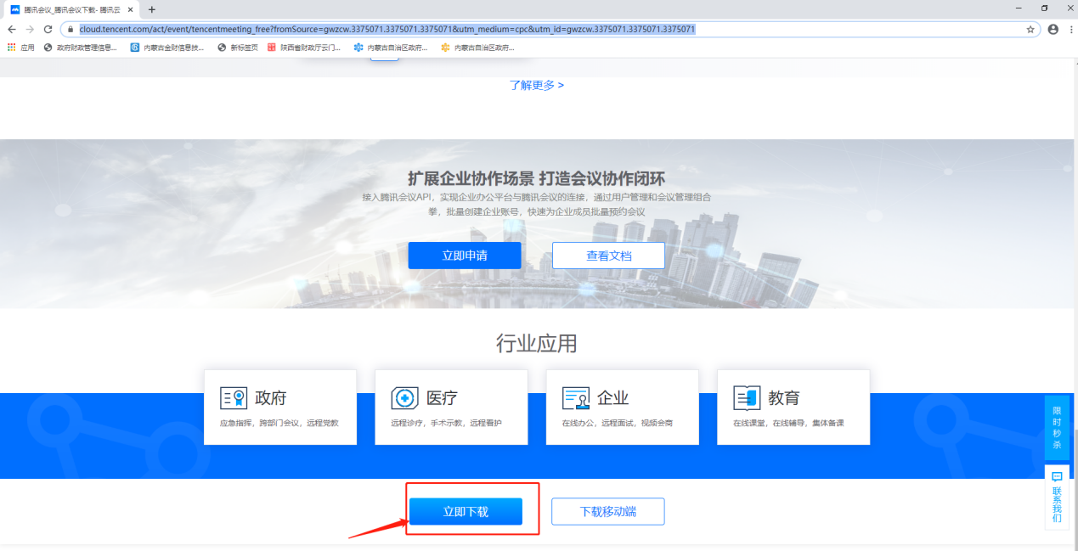
  - 下载完成后，找到相应安装文件双击打开安装即可（安装路径可为默认路径或者自定义路径）。
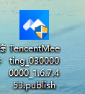
  - 安装成功后，双击桌面生成的腾讯会议客户端进入腾讯会议登界面。
  - 首次登录用户点击“注册/登录”按钮，点击右上方切换为“使用验证码登录”方式，输入手机号码，点击“获取验证码”，输入手机收取的相应验证码登录即可。
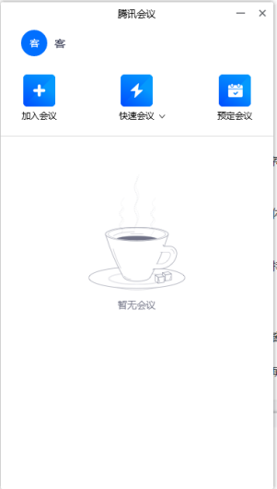
  - 点击“加入会议”输入会议号（会议号由会议发起者提供），在“您的名称”一栏中输入参会时所要展示的名称（格式为“地区_单位名称_姓名”），“会议设置”处取消勾选“入会开启摄像头”最后点击“加入会议”。
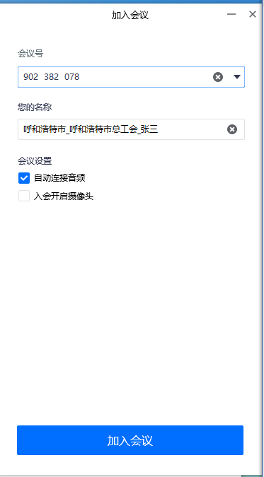
  - 进入会场后首先确认左下方“静音”、“开启视频”按钮是否为下图状态（此状态为未启用麦克风和视屏状态），如与下图不同，需将状态切换为不启用状态（如下图所示）后等待主持人开启会议。
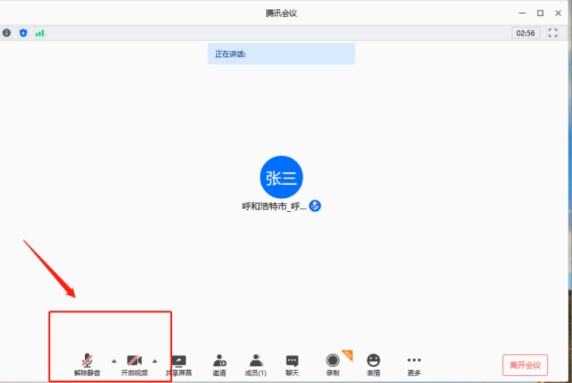
  - 如主持人开启会议后无法听到声音,可点击左下角解除静音按钮右侧的三角形图标进行配置（如下图）。
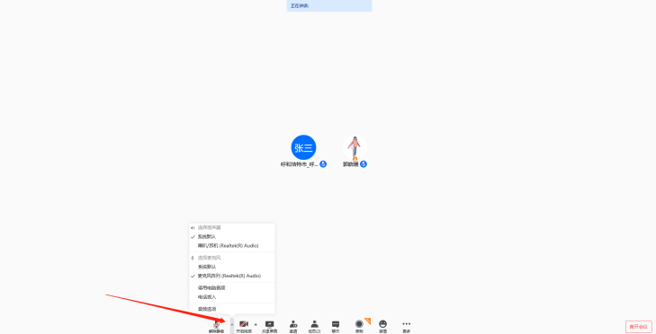

  - 如需要发言，点击左下角“解除静音”按钮，选择“举手申请”待主持人同意后，可进行发言。
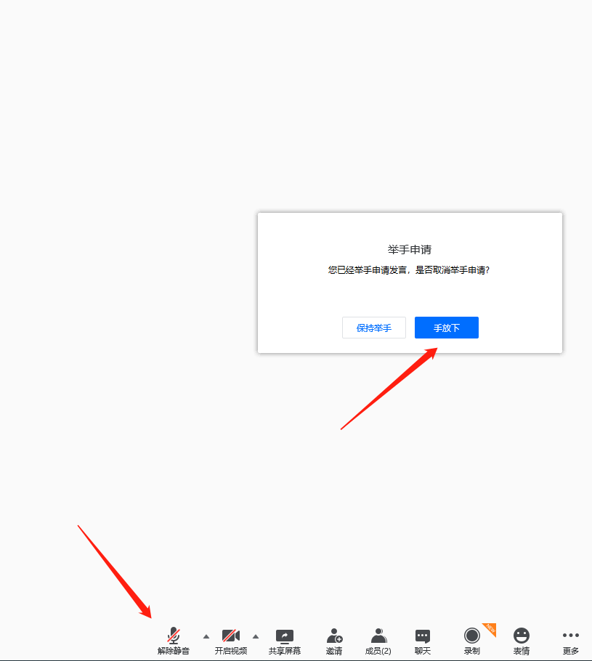
  - 进入后如需更改名称，可点进下方“成员”按钮，找到自己的名称点击“改名”即可
- 手机APP客户端下载安装及使用方法。
- 从电脑PC机进入腾讯会议官方主页，下拉页面至最下方，将鼠标指针放到“下载移动端按钮上，可展示下载二维码，用手机扫描二维码下载即可，也可通过文档中下方展示的二维码扫描下载(图1)或者通过手机自带应用app进行下载。
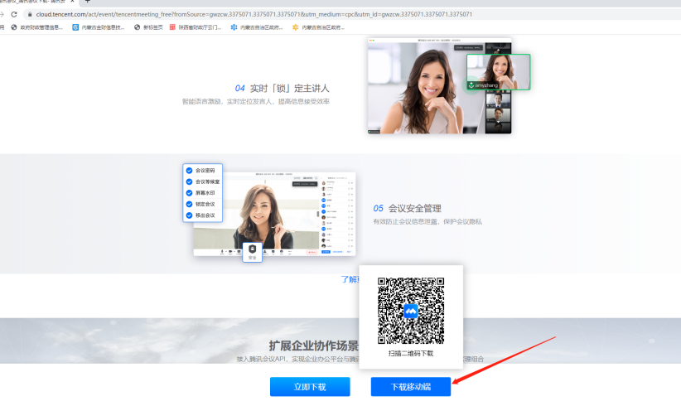
(图1)

- 下载安装后，打开腾讯会议app,点击加入会议输入会议号（会议号由会议发起者提供），在“您的名称”一栏中输入会议时所要展示的名称（格式为“地区_单位名称_姓名”），取消启用“开启麦克风”及“开启摄像头”，只启用“开启扬声器”，最后点击“加入会议”按钮进入手机号验证环节，输入手机号码及获取的验证码后点击“验证”按钮进入会议室（图4）。

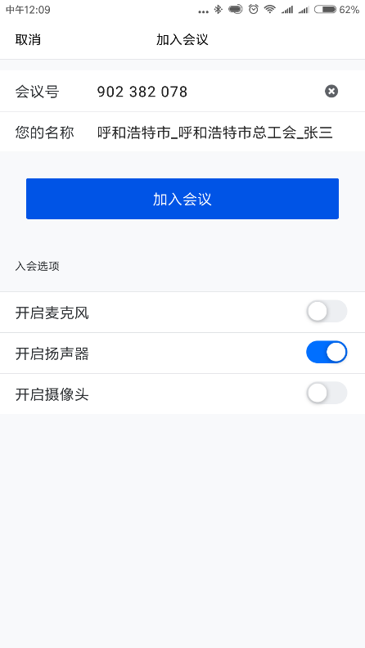（图4）
- 进入会场后首先点击左下角“静音”、“开启视频”按钮，将状态切换为不启用状态（如下图），等待主持人开启会议。
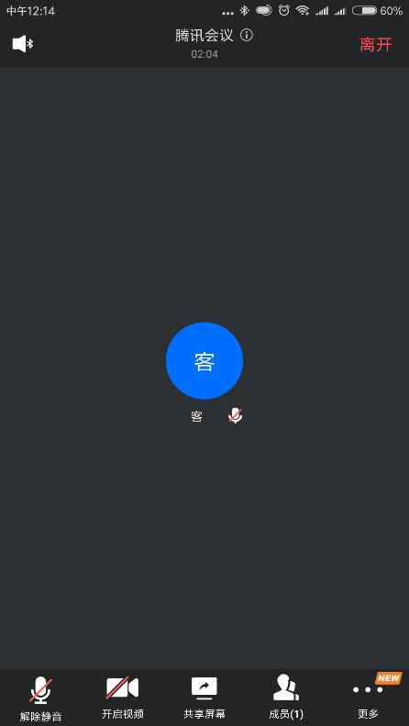
- 如需要发言，点击左下角“解除静音”按钮，选择“举手申请”待主持人同意后，可进行发言。
- 进入后如需更改名称，可点进下方“成员”按钮，找到自己的名称点击“改名”即可。

